# Resumen Encuesta

|  |
| --- |
| Índice de contenido Pantalla principal  Descripción  Filtrado  Resultados |

## Pantalla principal

### Descripción

En la pantalla se muestra las fichas socioeconómicas finalizadas, permitiendo habilitar la ficha socioeconómica nuevamente para su edición.

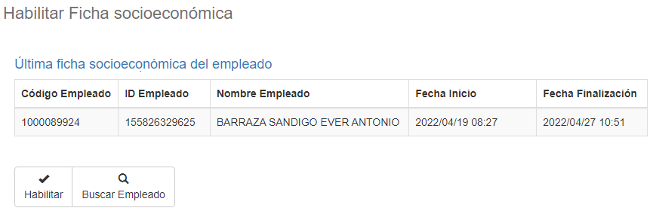

### Filtrado

Ir al inicio

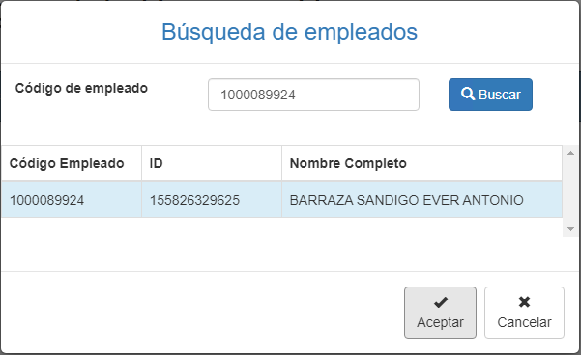Los filtros que se muestran en la página principal pueden ser filtrado utilizando los campos disponibles para ello en la parte superior de la ventana: Código de empleado y hacer clic sobre el botón *Aceptar* se generará el resumen de la encuesta completada por el empleado.

### Resultados

Ir al inicio

Se listará las fichas socioeconómicas finalizados por el empleado. Para habilitar nuevamente una ficha socioeconómica el usuario puede hacer clic sobre el botón *Habilitar*, el usuario puede cambiar el empleado al hacer clic en el botón *Buscar Empleado* mostrando nuevamente la ventana de búsqueda de empleados.

